

Škola kosmonautů – úkol č.15

***1) Vypiš k číslům názvy velkých řek a čísla zakresli do mapy.***

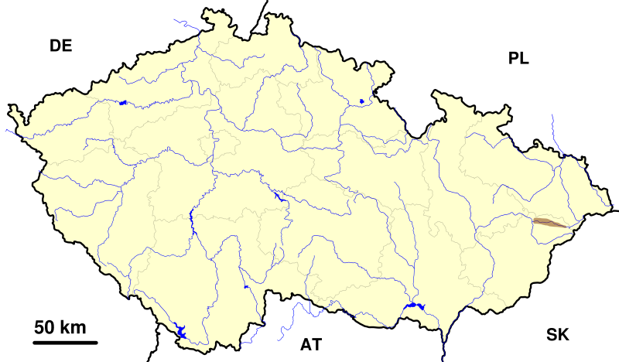

Př.① Berounka

②____________

③____________

④____________

⑤____________

⑥____________

***2) Čemu se říká soutok? Vysvětli.***

___________________________________________________________

***3) Na soutoku řeky Vltavy a Labe leží město:***

***__________________________________________***

***4) Nejdelší řekou České republiky je __________________, která pramení***

***_________________***

***5) Polabím protéká řeka _________________, která pramení v __________________. Napiš alespoň dva její* pravé přítoky*:***

***A)_____________________,***

***B) _______________________***